**Alamat:**

Jalan Bambu Mas Raya Blok i No.8

Pondok Bambu, Jakarta Timur, 13430

**Nomor Telepon:**

+62-0812-960-6460

**Email:**

[deniawan153@gmail.com](mailto:deniawan153@gmail.com)

[deniawan.susanto@bni.co.id](mailto:deniawan.susanto@bni.co.id)

Beberapa Aktivitas

* Tim penyusunan materi *Economic Update* / sektor industri/ perbankan / bisnis / regulasi dan lain lain untuk keperluan Direksi/Komisaris BNI (2017- saat ini)
* Pemberian paparan *Economic Update* di beberapa forum, antara lain: PT. TELKOM Indonesia, PT Kereta Api Indonesia (KAI), PT Pelabuhan Indonesia-III, *Business Gathering* Nasabah BNI Cabang Tebet, Sinar Mas Group, FGD di Otoritas Jasa Keuangan (OJK) dan Bank Indonesia (BI), dan lain-lain (2017-2019)
* Tim penyusunan modul kompetensi untuk RM Bisnis Internasional BNI (2021)
* Tim penyusunan Rencana Bisnis Bank (RBB) BNI (2017-2021)
* Tim penyusunan *Business Plan* Divisi Perencanaan Strategis BNI (2017-2021)
* Tim perumusan/penetapan (review) sektor prioritas BNI 2021-2023 (2020)
* Tim perumusan dan penetapan sektor prioritas BNI 2020-2024 (2019)
* Tim *counterpart* penyusunan *Corporate Plan* BNI 2015-2019 (2014)
* Tim perumusan *Business Plan Change Management Office* BNI (2016-2017)
* Ketua Tim implementasi *New Four Eyes System* untuk Segmen *Business Banking* BNI (2015-2016).
* Tim penyusunan *blueprint* model bisnis, modul pelatihan dan BPP perkreditan produktif untuk PT. Bank Tabungan Negara (Persero) Tbk. (2014)
* Dan lain-lain.

Ringkasan

Jabatan saat ini Kepala Riset Ekonomi dan Industri – Divisi Perencanaan Strategis PT. Bank Negara Indonesia (Persero) Tbk. Memiliki pengalaman panjang berkarier di Bank BNI selama lebih dari 24 tahun di beberapa bidang, antara lain: Analisa Makroekonomi dan Industri, Perencanaan Strategis, Perkreditan, Manajemen Proyek, Pengembangan Produk, Sumber Daya Manusia dan Audit.

Bidang Pengalaman

|  |  |
| --- | --- |
| * Makroekonomi & Industri * Perbankan * Perencanaan Strategis * Perkreditan | * Manajemen Proyek * Pengembangan Produk * Sumber Daya Manusia * Audit |

Riwayat Pekerjaan

**Bank BNI** – 1996 s/d Saat ini

* **Kepala Riset Ekonomi & Industri – Divisi Perencanaan Strategis – saat ini**
* **Kepala Analisa Pasar & Industri – Divisi Perencanaan Strategis - 2017**
* **Kepala Riset Bisnis & Ekonomi – Divisi Perencanaan Strategis - 2017**
* **Inisiasi Program Strategis – Divisi Perencanaan Strategis - 2016**
* **Inisiasi Program Strategis – Change Management Office - 2015**
* **Project Manager BNI Reformasi – Proyek Business Banking Center (BBC) - 2014**
* **Pemimpin Sentra Kredit Kecil Tangerang - 2011**
* **Pemimpin Sentra Kredit Kecil Kota – 2010**
* **Pemimpin Sentra Kredit Kecil Jatinegara – 2010**
* **Supporting Group Head Divisi Usaha Kecil – 2010**
* **Manager Penyeliaan & Pengawasan Divisi Usaha Kecil - 2009**
* **Manager Riset & Pengembangan Bisnis Divisi Usaha Kecil - 2009**
* **TFM Proyek Small Business Segment Divisi Perencanaan Strategis – 2008**
* **Auditor Satuan Pengawasan Intern – 2003**
* **Calon Analis (ODP) - 1997**

Pendidikan

* S2-Master Ekonomi (ME) Fakultas Ekonomi Universitas Indonesia Magister Perencanaan dan Kebijakan Publik (MPKP) Tahun 2006
* S1- Sarjana Ekonomi (SE) Universitas Indonesia Tahun 1994

Pelatihan/Seminar

* ASESOR KRITERIA PENILAIAN KINERJA UNGGUL (KPKU) BUMN-25 MARET 2019
* BRONZE, SILVER, GOLD CERTIFICATE DISCIPLINES OF EXECUTION (4DX) LEADER-31 DES 2018
* IMPLEMENTASI MODEL PERKREDITAN BUSINESS BANKING-29 MARET 2016
* RISK & CONTROL AWARENESS-12 JUNI 2015
* PROGRAM PEMELIHARAAN SERTIFIKASI MANAJEMEN RISIKO LEVEL III-10 JUNI 2015
* ADVANCED MANAGING PERFORMANCE-10 SEPTEMBER 2014
* ADVANCED DIPLOMA IN CREDIT / CREDIT SKILL ASSESSMENT-15 JULI 2014
* PROJECT MANAGEMENT-20 DESEMBER 2013
* SERTIFIKASI UJI KOMPETENSI MANAJEMEN RISIKO (LEVEL III)-10 OKTOBER 2009
* PLANNING & BUDGETING-4 SEPTEMBER 2007
* SIX SIGMA GREEN BELT (OVERVIEW)-7 MEI 2007
* PELATIHAN PENYUSUNAN RENCANA BISNIS-11 MEI 2005
* PROGRAM PELATIHAN RETAIL BANKING-12 DESEMBER 2003
* Dan lain-lain.

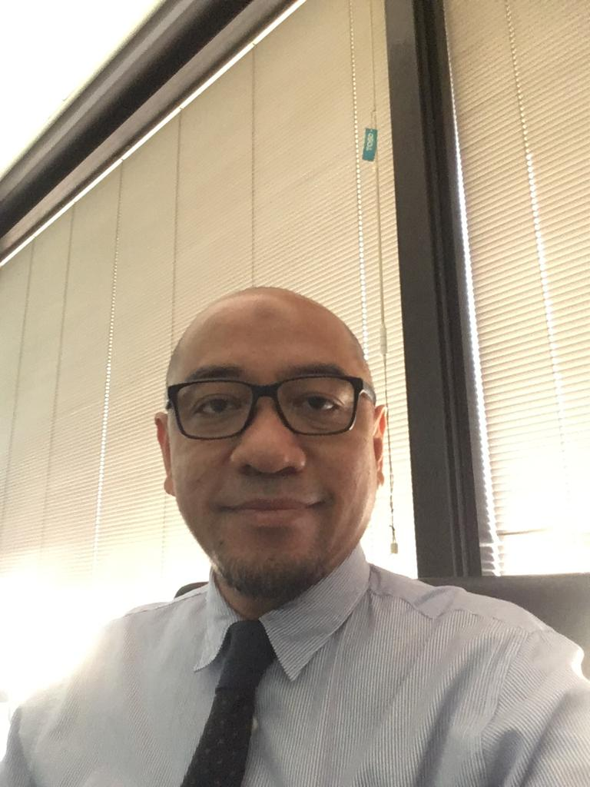

DENIAWAN SUSANTO DJAMAN